
МВД РОССИИ
УМВД России по Ханты-Мансийскому автономному округу
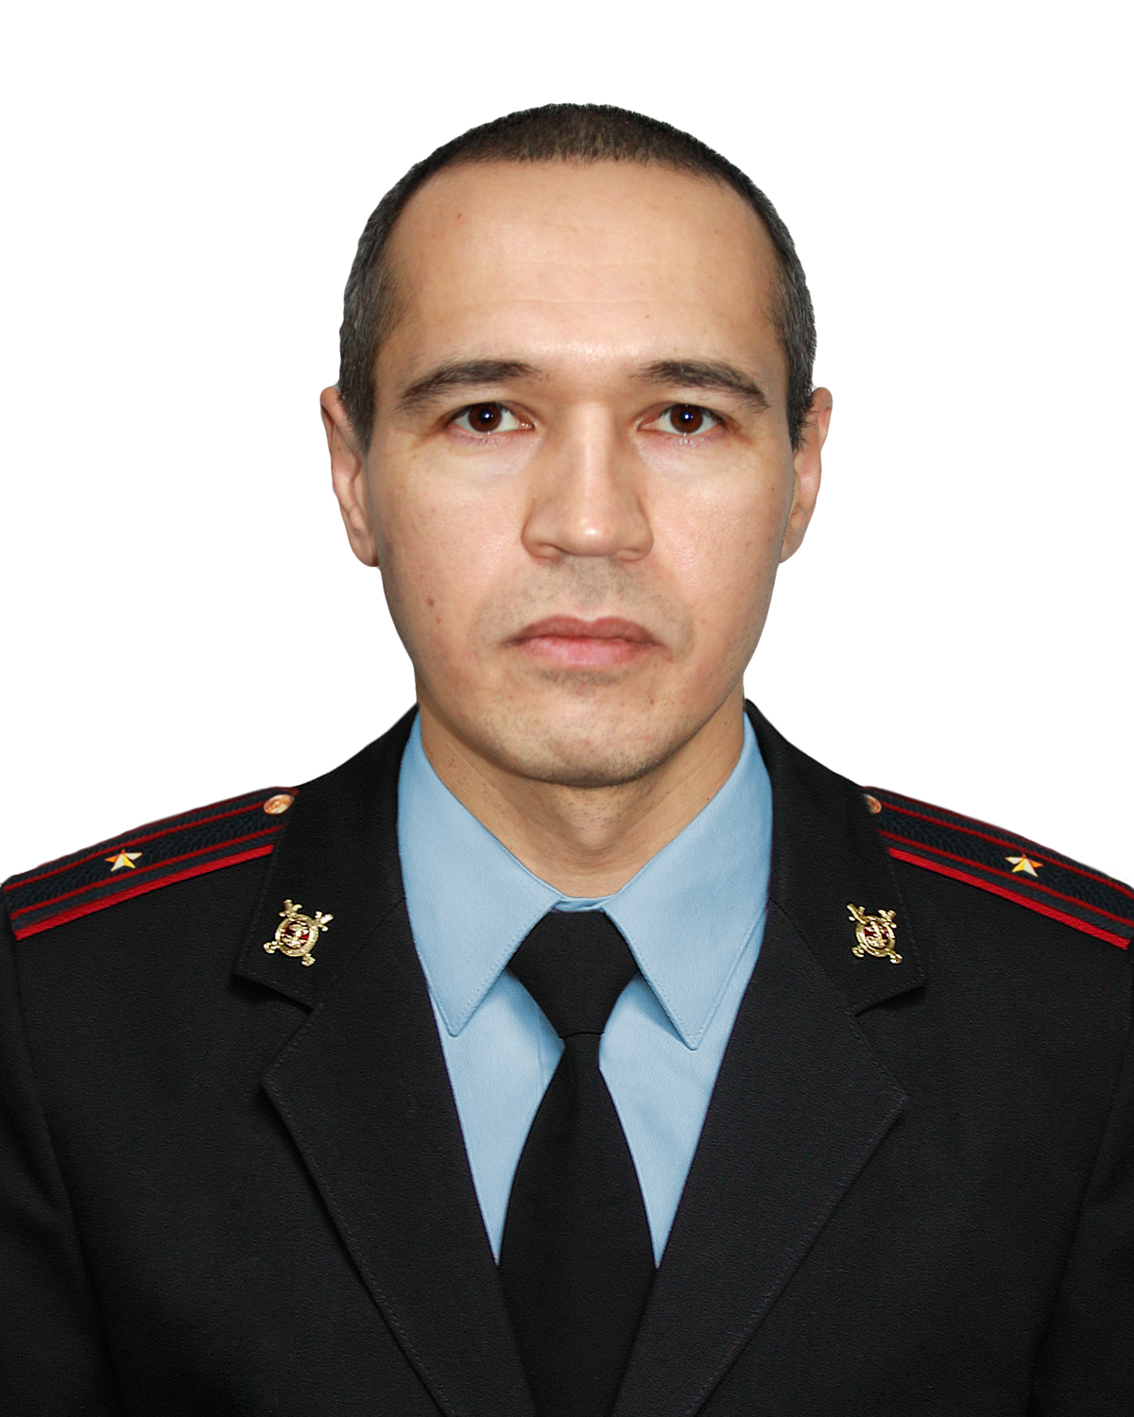

Старший участковый уполномоченный полиции ОУУП и ПДН МОМВД России «Нижневартовский» майор полиции
Исангильдин Салават Юлаевич

Тел.: 89993700237
Часы приема:
- Вторник с 17 часов 00 минут до 19 часов 00 минут
- Четверг с 17 часов 00 минут до 19 часов 00 минут

Прием граждан осуществляется по адресу: ХМАО - Югра, Нижневартовский район, г.п. Излучинск, ул.Малая Набережная, д.10
Обслуживает административный участок №15
В границах: левая сторона автодороги «Нижневартовск-Радужный» с 41 километра, вахтовый поселок Ларьеганский, месторождение Черногорское, Белозерное ГПЗ, объекты ТНК ВР, расположенные в районе КСП-23, 24, ДНС-32, Самотлорское месторождение, территория и объекты АО «Самотлорнефтегаз», КСП-10. КСП-5, КСП-21, д. Пасол.

